**2 / 2012**

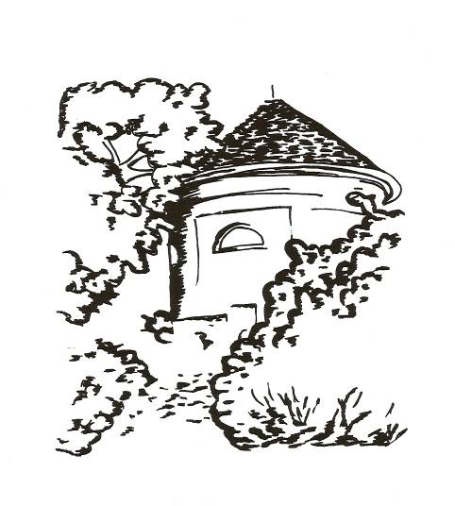

Měsíčník pro občany Petrohradu, Černčic a Bílence

**VYDÁVÁ OBEC PETROHRAD**

CENA 2,- Kč



**Milé čtenářky a milí čtenáři,**

všimli jste si, že v pátek sedmnáctého února bylo cítit, vidět i slyšet jaro? Já vím, že je to velmi předčasné tvrzení, zvláště v době, kdy, jak nedávno tvrdili novináři, Evropu a Česko svírá mráz a republika je zavalená přívaly sněhu, ale nebyla jsem sama, kdo tuto změnu vnímal podobně. Tající sníh odhalil travnaté plochy a v holých korunách stromů jemně cvrkaly ptačí hlásky, a když se člověk nadechl, ucítil slabý závan lehké jarní vůně, charakteristickou svěžest, kterou nelze popsat ani napodobit. Dokážeme ji odhalit a vnímat spolu s prodlužujícími se dny, víme, že to, co má přijít, určitě nastane. Ne, nechceme nic uspěchat, vždyť ten pocit čekání na to, co je nám známé a blízké, jisté a konkrétní, je tak úžasný.

Celý rok máme před sebou, někdo má vše naplánované, někdo čeká, co život přinese, ale když se ještě jednou podíváme do lednového čísla Lunarie, do záznamů z naší kroniky, uvědomíme si, že

**1/**

také minulost, historie nám má co říci.

Události z let, jejichž letopočet končí dvojkou, jsou skutečně různorodé a velmi zajímavé. Nejstarší dějiny mají totiž pokračování v těch novějších, modernějších, přinášejících do naší obce pokrok v souvislosti s rozvojem techniky. Již 150 let se chodí kolem budovy pivovaru, ale dnes je to procházka poněkud smutná, protože jediná technická památka architekta Josefa Zítka chátrá a chátrá a obyčejný člověk s tím nic neudělá.

Tak končí historie a začíná současnost? Před sto lety bylo v obci zavedeno veřejné elektrické osvětlení, kdy elektřinu dodávala malá parní elektrárna umístěná v budově pivovaru. Přiznám se, že to jsem nevěděla a že to pro mě byla zcela nová informace. Historie nikde nekončí, stále nám přináší nové objevy a fakta, a vše si dávat do souvislostí, to je úkol pro dnešek. Co si z ní vezmeme, záleží jen na nás.

**Marie Vránová**

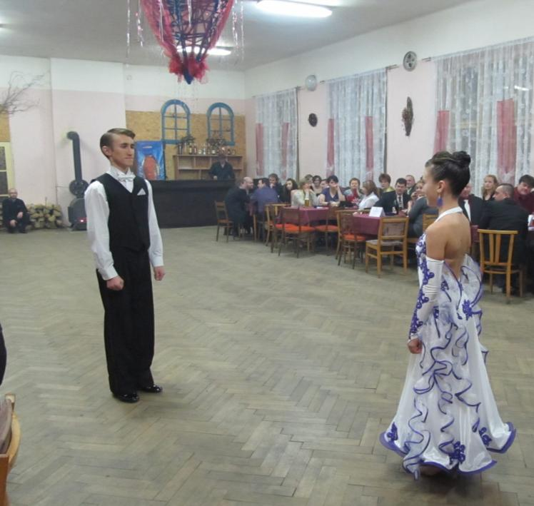

**V pátek 3. února se v naší obci konal**

**5. OBECNÍ BÁL**

**Takto vypadalo jeho slavnostní zahájení.**

**2/**

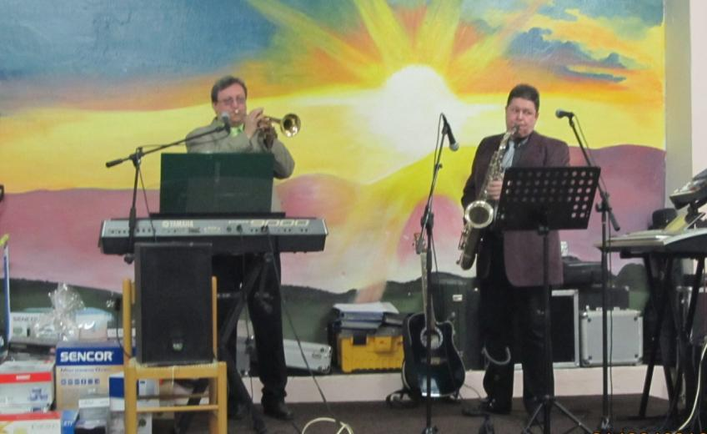

**ROZHOVOR**

*Vždy, když přicházím k petrohradskému zámku, mám pocit, že se v čase vracím zpět. Vidím se jako malou holčičku, která sem chodila na návštěvu za svými tetami, sestřenkami a bratranci. Běhali jsme po dlouhých chodbách, hráli jsme si na tajných místech zámecké zahrady, v průjezdu, který byl otevřený, jsme slyšeli ozvěnu. Pamětníci vědí, o čem píši, protože tehdy se v této části zámecké budovy nacházely byty pro zaměstnance státního statku. Jako děti jsme tato místa samozřejmě nevnímaly v historické souvislosti. Líbilo se nám nejen přímo na zámku, ale park s cestičkami vysypanými žlutým pískem, s altánkem a nádhernými stromy byl rovněž cílem našich procházek a her. Věděli jsme, kde rostou fialky, do kterého stromu se můžeme schovat, na které větvi se lze houpat a jaká tajemství schovává malý rybníček mezi stromy.*

*Je lednové pondělní odpoledne, blížím se k budově zámku, protože mám domluvenou schůzku s panem ředitelem,* ***Ing. Ladislavem Henlínem****, kterého budu v našem rozhovoru oslovovat jménem, protože se známe od mateřské školy. Čeká mě již v přízemí u hlavních dveří a vede mě po schodišti do své pracovny. Všude je ticho a klid, čisto a příjemně. Zámecké prostředí mě opět okouzlilo, ale když vcházím do kanceláře ředitele psychiatrické léčebny, ocitám se v minulosti. Nádherný lustr, krásný starý nábytek, vše je tak, jak má na zámku být. Pan ředitel se usmívá, má dobrou náladu a při výborné kávě si začneme povídat.*

**Ráda bych se tě zeptala na tvé dětské vzpomínky týkající se petrohradského zámku. Já osobně jich mám hodně. Jak jsi na tom ty?**

Nevzpomínám si, že bych jako kluk zámek nějak zvlášť vnímal. Za nikým jsem tam nechodil, běhal jsem spíše po hřišti a nijak mě nezajímal. Můj děda sice dělal v zámku topiče, ale hodně lidí z obce tady pracovalo. Bylo to běžné. Až mnohem později, když jsem jako učeň působil v OSP, jsem vzal na vědomí, že se dělá fasáda zámku. To bylo asi v roce 1973.

**Kam potom vedly tvé cesty?**

Pracoval jsem na Státním statku v Lubenci, ve třiceti letech jsem si udělal průmyslovku a pak v roce 1991 jsem dostal nabídku na místo správce léčebny. Pan Sochor odešel do důchodu a já nabídku přijal. V tomto roce došlo k významným změnám, léčebna získala právní subjektivitu, byla založena příspěvková organizace, to znamenalo, že peníze směřují rovnou do léčebny, a tak se mohlo začít s opravou majetku a inventáře, což do té doby z finančních důvodů možné nebylo. Léčebna byla na okraji zájmu tehdejšího OÚNZ (okresní ústav

**3/**

národního zdraví). Stal jsem se náměstkem HTS – hospodářsko-technické správy.

**Počítáme-li správně, letos nás čeká dvacátá Zahradní slavnost.**

Ano, první se konala v roce 1993. Upravilo se nádvoří, a tak paní ředitelka Sosnová rozhodla, že je třeba se pochlubit veřejnosti s tím, co nového se udělalo. A to byl začátek těchto slavností. Teprve o dva roky později, výjimečně v září, proběhla slavnost s otevřením již velmi známé a stále zajímavé fontány.

**Kromě tohoto výročí budete slavit ještě jedno, jak se to projeví při letošní Zahradní slavnosti?**

Před šedesáti lety byl zahájen provoz psychiatrické léčebny. Plánujeme udělat slavnost delší, žánrově však podobnou jako u těch předchozích. Vyplatí se nabídnout našim návštěvníkům takovou skladbu programu, aby si každý našel to, co se mu líbí. Přiznám se, že každým rokem je příprava finančně náročnější, ale nelze již od této tradice ustoupit.

**Obdivujeme nádhernou rekonstrukci objektu starého špýcharu. Jak budovu využíváte?**

V přízemí se nachází ergoterapie, v dalším patře vystavujeme nejrůznější výrobky a práce našich klientů, v horním patře by mělo působit divadélko. Problém je v tom, že se při rekonstrukci nedokázali správně domluvit památkáři a hasiči, takže z tohoto důvodu je funkčnost objektu omezena. Pět let tuto situaci nelze změnit, ale pak bychom to chtěli dotáhnout do konce. Je třeba vyprojektovat únikové schodiště, aby vše bylo v naprostém pořádku.

**Bylo by možné, aby se tento nádherný prostor využíval pro veřejné akce častěji než jednou za rok při Zahradní slavnosti? Například pro uspořádání malé výstavy?**

Samozřejmě by to možné bylo, vše záleží na komunikaci mezi lidmi, na dobré organizaci, na domluvě, na nápadech. V tom nevidím žádný problém. Podobně je to například s naší kaplí. Je součástí zámku, určitě i zde by se mohly konat nějaké zajímavé akce, ale například varhany jsou majetkem církve, a proto my je opravit nemůžeme a církev na to nemá finance.

**Psychiatrická léčebna vždy nabízela pracovní příležitosti nejen**

**4/**

**pro lidi z naší obce, ale také ze širokého okolí. To se určitě nezměnilo.**

Myslím si, že jsme dokonce největší česká firma v regionu Podbořany, která nabízí práci. Když jsem nastoupil, v léčebně pracovalo 80 zaměstnanců, dnes jich máme 129 na 150 lůžek.

**Jaké plány máte pro letošní rok?**

Především je to revitalizace zahrady z fondů EU. Plánujeme bezpečnostní řezy stromů, kácení nevhodných porostů a samozřejmě jejich náhradu za nově vysazené. Chceme vytvořit lapidárium. Bohužel nelze k tomu připojit úpravu parku, který by si samozřejmě zasloužil stejnou péči. Není totiž majetkem obce. Dále chystáme vytvořit zázemí pro zaměstnance, upravit sklepní prostory a upravit pro ně šatny.

**Co tě na tvé práci nejvíce baví a těší?**

Působím zde 21 let, musel jsem se naučit především jednat s lidmi, vědět, co chceme a proč. Je dobré mít před sebou cíl a vše dělat pro to, aby se splnil a mohlo se jít dál. Je důležité mít práci, a ta se musí udělat. To je naprosto jednoduché a přirozené. Samozřejmě k tomu člověk potřebuje zdraví, klid, pohodu a také se umět pobavit a zasmát se. Úplně nejvíce mě baví využívat schopnosti lidí, umět to v nich najít, odhalit to, co se v nich skrývá. A vůbec nezáleží na tom, zdali jde o pacienta nebo zaměstnance, všichni by měli být spokojeni.

**Ptát se v tvém případě na problémy by bylo nesmyslné. Vypadáš spokojeně, práce tě baví, celou dobu, co spolu mluvíme, se usmíváš, zřejmě jsi velký optimista.**

To určitě jsem. Problémy? Problémy jsou vždy a stále budou. Je třeba je řešit. K těm největším určitě patří mezilidské vztahy, komunikace, ale to je součástí každé práce s lidmi, s tím se musí počítat.

**Máš nějaké přání, kterým bychom uzavřeli náš rozhovor?**

Mým přáním je jít stále dál, ještě něco udělat pro naši léčebnu, pro lidi, mít dostatek energie a zdraví, aby se vše, co si přeji, mohlo uskutečnit.

**Děkuji za rozhovor a přeji hodně úspěchů při plnění všech cílů, které máte před sebou a určitě se všichni budeme těšit na XX. Zahradní slavnost.**

**5/**

OBRÁZKY Z BÁLU

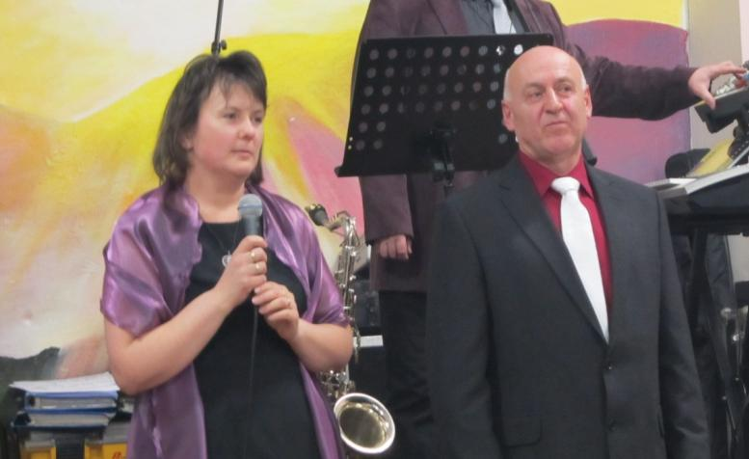

PANÍ STAROSTKA JITKA DONDOVÁ

ZAHAJUJE BÁL. VEČER TEPRVE ZAČÍNÁ…

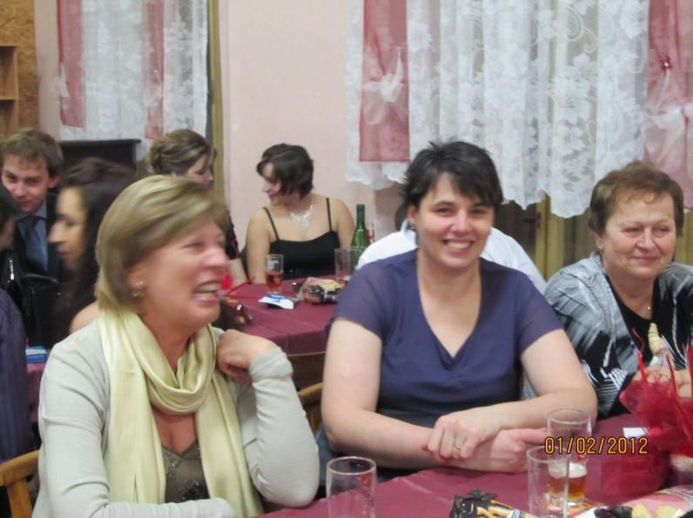

**6/**

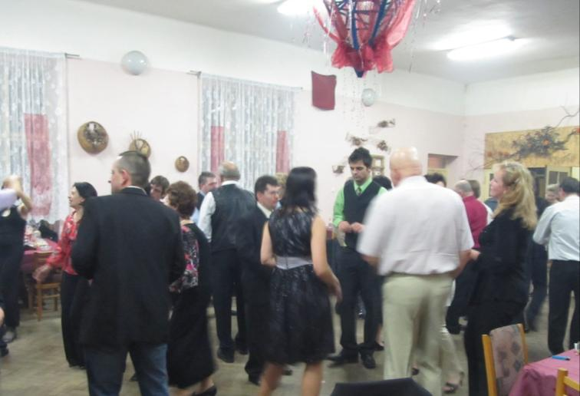

TANČÍ SE, PROTO VŠICHNI PŘIŠLI,

ALE ZÁROVEŇ SE NÁVŠTĚVNÍCI BÁLU

TĚŠÍ NA LOSOVÁNÍ BOHATÉ TOMBOLY.

MÍSTOSTAROSTOVI TENTOKRÁT POMÁHÁ

SLEČNA BÁRA TREPEŠOVÁ.

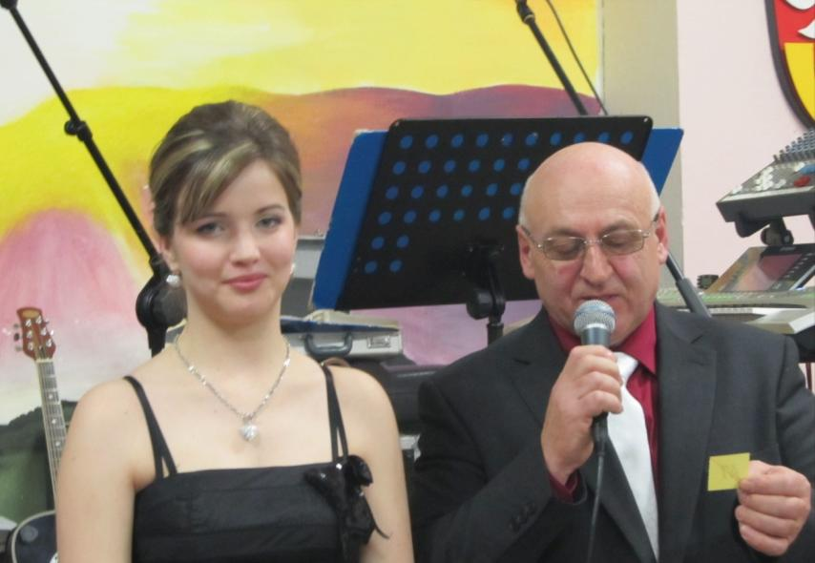

**7/**

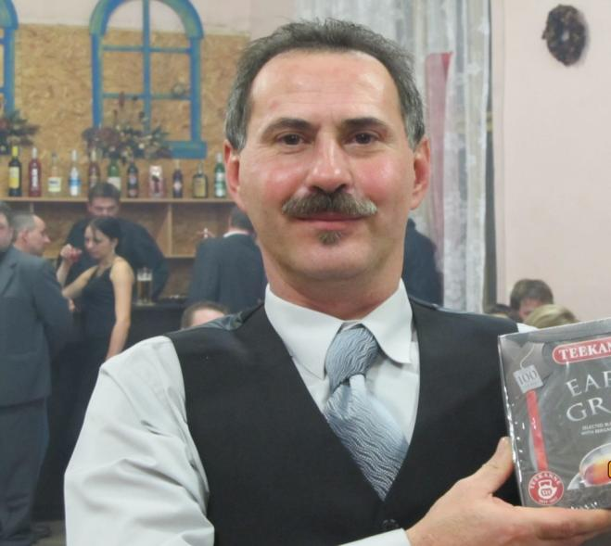

PRVNÍM VYLOSOVANÝM VÝHERCEM

BYL PAN DUŠAN MEREŠŠ, SHODOU OKOLNOSTÍ

JEDEN Z NOSITELŮ ŘÁDU PETROHRADSKÉ VAŘEČKY.

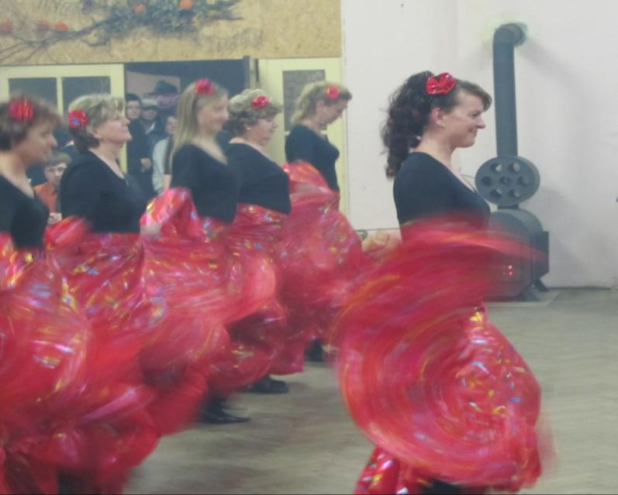

**8/**

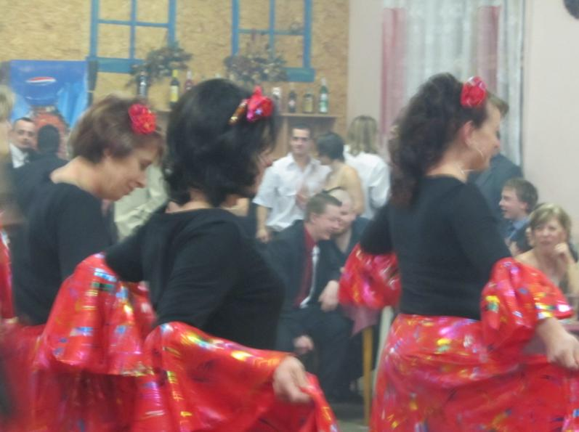

TANEČNICE Z BÍLENCE VTANČILY NA SÁL O PŮLNOCI

SE SLAVÍKY Z MADRIDU.

ŠPANĚLSKÁ VÁŠEŇ A TEMPERAMENT, ENERGIE

A OHNIVÉ BARVY JEJICH SUKNÍ VNESLY DO MRAZIVÉ NOCI

JIŽNÍ SLUNCE A LETNÍ NÁLADU.

MNOZÍ BYLI Z TOHO VŠEHO PŘÍJEMNĚ UNAVENI…..

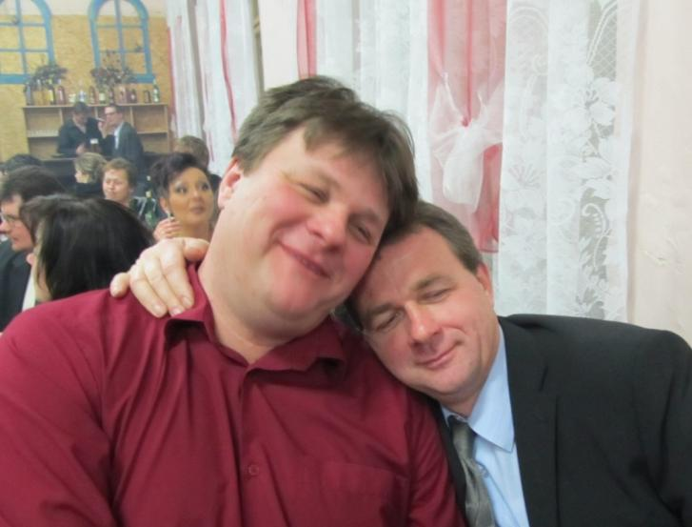

**9/**

CO SE PŘIPRAVUJE

**Kulturní komise Obce Petrohrad**

**pořádá**

**DĚTSKÝ MAŠKARNÍ BÁL**



**Sobota 10. března na sále Na Návsi**

**od 14 hodin v Petrohradě**

**vstup dobrovolný hudba, tanec**

**předtančení, hry, soutěže, tombola**

PETROHRADSKÉ

PIDIVADLO

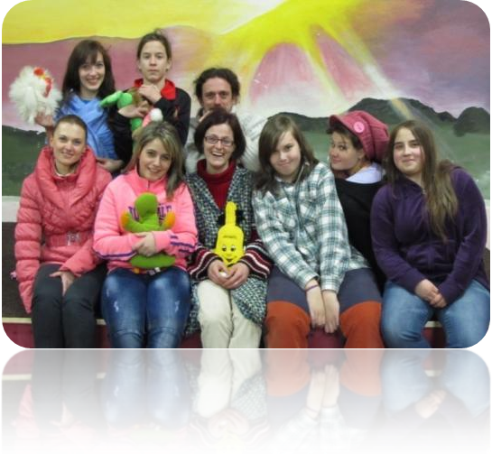

ZVE

**MALÉ I VELKÉ DIVÁKY**

NA PREMIÉRU DIVADELNÍHO PŘEDSTAVENÍ

POHÁDKA Z KOUZELNÉHO LESA

SOBOTA 17. BŘEZNA OD 15 HODIN

RESTAURACE NA NÁVSI

CO NOVÉHO VE ŠKOLE?

**Environmentální vzdělávání, výchova a osvěta v ZŠ a MŠ Petrohrad**

Environmentální vzdělávání, výchova a osvěta (EVVO) je zaměřena na životní prostředí a zahrnuje vzdělávání, výchovu a osvětu všech typů cílových skupin, od nejmenších dětí po dospělé.

EVVO klade důraz především na poznávání životního (přírodního i umělého) prostředí (člověka), na uvědomování si nezbytnosti zachovávání podmínek života, na poznávání vztahu člověka a životního prostředí.

Obsahem EVVO je i v naší škole nejen vytváření pozitivních postojů k životnímu prostředí, k úctě k životu ve všech jeho formách, znalost a péče o prostředí kolem nás, ale i pochopení vzájemné provázanosti oblastí, které jsou na první pohled odlišné a přece k sobě patří.

EVVO se v naší škole uskutečňuje již od mateřské školy, navazuje se v základní škole. Je zařazena do školních vzdělávacích programů a děti se s ní setkávají prakticky denně – na vycházkách, v tematicky zaměřených hodinách v mateřské i základní škole, třídí odpad. Ve škole sbíráme vybité baterie, drobný elektroodpad, jsme zapojeni do projektu Recyklohraní. Pedagogové školy se účastní vzdělávacích seminářů v oblasti EVVO.

Spolupracujeme s Naučným střediskem ekologické výchovy Kladno-Čabárna o.p.s. Čtyřikrát ročně nás navštíví s ekologickým výchovným programem pro děti. Na podzim proběhly programy ***Cesta k jablíčku*** pro MŠ– dětisledovaly život jabloně od jejího odpočinku až po dozrání jablíčka. Vysvětlily si tím rozdíly mezi ročními obdobími a program pro ZŠ ***Co po nás zůstává*** -povídání o odpadu, který po nás zůstává v přírodě, jak vzniká a jaký má vliv na okolní přírodu. Program byl doplněn příklady z praxe záchranné stanice.

V lednu (24.1.) proběhly programy pro děti MŠ ***Vodní království*** *-*děti se spolu s žabičkou vydaly hledat vodní království. Putovaly od studánky podél potoka k rybníku a poznávaly život v potoce a rybníku, pro žáky 1.a 2.ročníku ***Jak zvířata zimují*** -žáci si přiblížili způsoby zimování různých druhů živočichů a dozvěděli se, jak mohou zvířátkům v zimě pomáhat, pro žáky 3.a 4.ročníku ***Jaké bude počasí*** - žáci se seznámili s přírodními úkazy, které pomáhají určit předpověď počasí. Vysvětlili si vznik některých meteorologických jevů. Děti tyto programy zaujaly, aktivně se zapojovaly.

**Ivana Hůrková, ředitelka školy**

**11/**

11

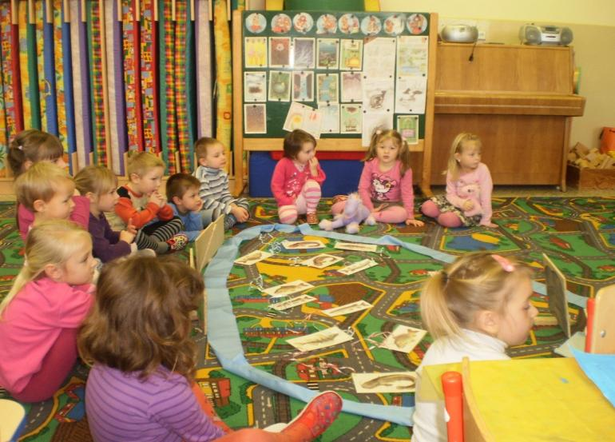

ZÁPIS

Zápis pro školní rok 2012/2013 se v naší škole konal v úterý 14. 2. 2012. Stejně jako vloni byli připraveni řemeslníci, aby budoucí školáky provedli všemi úskalími. Protože uchazeč byl jeden, mohl si přízeň řemeslníka (prodavače, číšníka, listonoše, malíře, farmáře, učitele, kadeřníka) opravdu užít. Za své schopnosti byl odměněn drobnými dárky a rozhodnutím o přijetí k základnímu vzdělávání.

LEGOPROJEKT

Dne 31.1.2012 proběhl ve škole Legoprojekt, který pořádal sbor Církve Bratrské v Rakovníku. Děti si zastavěly z legových stavebnic a viděly krátký biblický příběh. Čekala je také svačinka. Děti a jejich rodiče byly pozváni na neděli 5.2.2012 do Rakovníka, kde proběhlo Rodinné setkání a otevření celého legového městečka.

Více informací na http://www.cb.cz/rakovnik/drupal/legoprojekt . Fotografie z Legoprojektu, který probíhal ve škole, jsou ke shlédnutí na webu školy ([http://www.zspetrohrad.pcsa.cz/galerie/](http://email.seznam.cz/redir?hashId=2843385513&to=http%3a%2f%2fwww%2ezspetrohrad%2epcsa%2ecz%2fgalerie%2f)).

Mgr. Barbora Soukupová

**12/**

**Krejčík Honza**

Ve čtvrtek 26.1.2012 se děti mateřské školy a žáci 1.a 2. ročníku vypravily linkovým autobusem za krejčíkem Honzou. Ten každoročně přijíždí do Kulturního střediska Podbořany, tentokrát s představením Velká školní taška(řice). Děti si připomněly zásady slušného chování, proč je nutné do školy chodit, co do školní tašky patří a co ne, dokázaly poradit zavíracímu špendlíku Nesmyslníkovi a s chutí si zazpívat, zatleskat, zasmát, zamávat i zakřičet.

**Zlatá rybka**

Ve středu 15.2.2012 dvě herečky Divadelní agentury L. Frištenské z Prahy (jedna z nich je rodačka z Černčic a absolventka naší školy) zahrály dětem pohádku Zlatá rybka v malinko pozměněné podobě. Pohádka děti zaujala i proto, že byla zahrána v kombinaci s loutkami, kdy rybář byl živý herec, jeho žena a rybka loutky. Nás potěšilo, že když rybář žádal děti o radu, co by si tak mohl přát, kromě materiálních věcí mu přály, aby se jeho žena změnila v milou a příjemnou, aby se jim spolu dobře žilo. Samozřejmě že si rybář vybral splnění tohoto přání, a tak vše dobře dopadlo. (Škoda, že ne vždy my dospělí máme toto na mysli – ne vždy upřednostníme dobré spolužití v rodině, práci nebo obci před hromaděním majetku.)

**Ivana Hůrková, řed. školy**

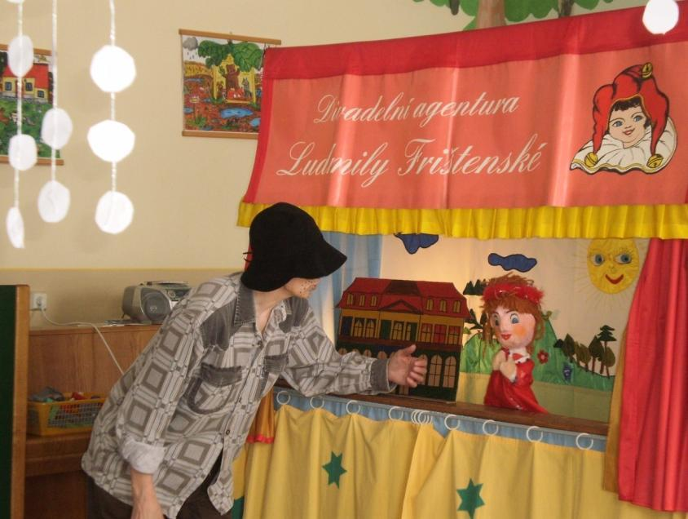

**13/**

**ŠKOLNÍ MAŠKARNÍ BÁL**

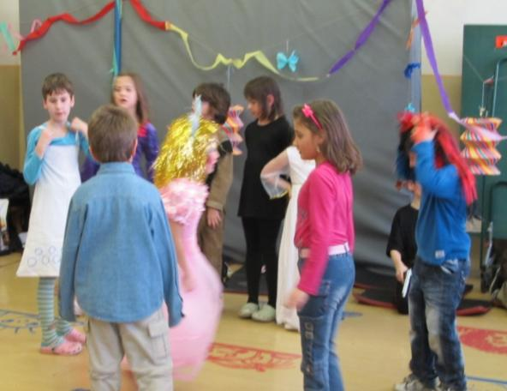

V pátek 23. února byla školní tělocvična plná dětí, zvířat, princezen a jiných bytostí, které společně se svými rodiči, babičkami, učitelkami tančily a bavily se při hudbě, kterou mají rády.

0000Mnozí hosté museli stát mezi dveřmi nebo na chodbě, protože naše školička je opravdu malá.

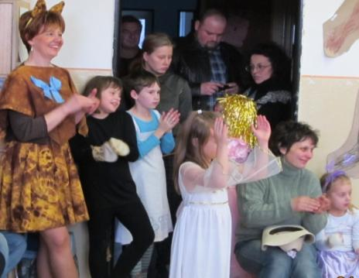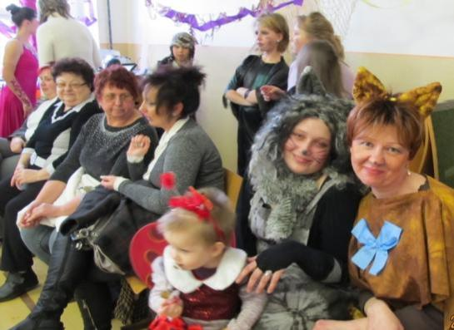

Malí tanečníci a tanečnice

předvedli to, co se naučili

v tanečním kroužku s paní

učitelkou Dlouhou, soutěžili, hráli

si, měli také dobrou svačinu, ale

především si užili pěkné odpoledne.

**14/**

**Z kroniky obce …**

***Vážení čtenáři, opět se vracím dvěma materiály k historii zámku a zámeckého parku v Petrohradě. První část je překlad části str. 784 z knihy***

***”Der politische Bezirk Podersam” (Politický okres Podbořany) od učitele Wenzela Rotta vydané v roce 1902 Okresním spolkem učitelů v Podbořanech, a týká se zbrojnice v zámku. Druhá část se týká přístupu do zámeckých parků Černínů v období 1. republiky. Ponechán je dobový pravopis.***

Vnitřek zámku je svým vybavením velkolepý a prozrazuje vybraný vkus. Stěny pokrývají krásné výborně provedené gobelíny, ze stropu visí nákladné korunovité lustry z křišťálového skla. Řada portrétů nám dokazuje, že lesk a bohatství je zde již po staletí.

Pozoruhodná je zbrojnice, která obsahuje sbírku zbraní různých národů. Kromě koulí do dobývacích praků a řeckých kovových šípových hrotů lze vidět římské meče, etruskou přilbici, bronzové zbraně Keltů a především kamenné zbraně přivezené z megalitických hrobů z Německa, cepy a řemdihy husitů, kuše, dýky a střelné zbraně všech možných tvarů. Turecký štít s verši z Koránu, indický štít z kůže nosorožce a africký z kůže žirafy, tamtam, dlouhé šavle z Číny, Japonska a Mexika,

kopí a palcáty divokých národů zajišťují přehled o stupních kulturního vývoje různých období. Jezdecká výbava z roku 1554 je nápadná svým krásným provedením, stejně i turnajové oblečení pěti rytířských rodů a umělecky vyřezávaná kuše francouzského původu.

Na dějiny rodu Černínů upomíná vycpaný kůň, na němž se roku 1618 zachránil při útěku z Prahy Heřman Černín. Na zdi vedle koně jsou šaty, ve kterých Heřman Černín uprchl.

Zbytky pravěkých kostí (vykopaných u Petrohradu), popelnice a mnohé další zvyšuje náš zájem, který v nás návštěva zbrojnice vyvolává. V dalších místnostech je bohatá knihovna, která obsahuje přes 5000 svazků knih, cenná sbírka obrazů a sbírka autogramů různých monarchů, vojevůdců, státníků a učenců,

dále je zde také zajímavá numismatická sbírka.

**15/**

**Návštěvní řád**

**pro návštěvu zámeckých parků v Petrohradě, Krásném Dvoře, Mašťově**

**a Chudenicích**

1. Návštěva parků dovoluje se v měsících květnu, červnu, červenci a srpnu při pěkném počasí v neděli a svátcích mezi 10. -12. hod. dopolední a 1. -6. hod odpolední.
2. Návštěva děje se v doprovodu personálu, který jest oprávněn vyloučiti z návštěvy osoby, které by park poškozovaly, neb se chovaly nepřístojně.
3. Dětem je povolen přístup jen ve společnosti a pod dozorem dospělých osob, za ně odpovědných.
4. Hromadné návštěvy dovolují se jen k písemné žádosti, a to pokud jde o parky v Petrohradě, Krásném Dvoře a Mašťově- ústřední kanceláří statků v Petrohradě, pokud jde o park v Chudenicích ředitelství velkostatku tamtéž.
5. Chození po trávnících a záhonech, jakož i v porostu, trhání květin a křovin, odhazování papírů, zbytků jídel apod. není dovoleno. Rovněž není dovolena jízda povozy, koňmo, na kole, automobilem a jinými dopravními prostředky, jakož i jakékoliv povykování, plašení zvěře, ptactva apod.
6. Z návštěvy parků vyloučena jsou bezprostřední okolí zámků, kultury užitkové a zásobní pro park, jakož i skleníky. Majitel má právo určité části parků po dohodě s ministerstvem školství a národní osvěty dočasně úplně uzavřít.
7. V době honů a odstřelu zvěře není návštěva parků dovolena. Majitel velkostatku neručí proto za škodu, jež by přestoupením vznikla návštěvníkům, aniž ručí vůbec za škody, jež by návštěvníkům vznikly z jakékoliv příčiny.
8. Není dovoleno do parků voditi psy a jiná zvířata.
9. Od návštěvníků parku může být požadováno přiměřené vstupné; určení vstupného, jeho účelu a výše schvaluje ministerstvo školství a národní osvěty.
10. Návštěvníci parků jsou povinni nahraditi škody, jež by eventuálně přestoupením tohoto řádu vznikly majiteli nebo jeho personálu.

**Řád schválilo ministerstvo školství a národní osvěty výnosem ze dne 5. prosince 1926, číslo 123.236/26-V.**

**RNDr. V. Špilar, kronikář**

**16/**

**INFORMACE Z OBECNÍHO ÚŘADU**

**Veřejná schůze**

**aneb**

**co jsme se dozvěděli o kanalizaci Petrohrad II. etapa**

***V pátek 17. února proběhla v Petrohradě Na Návsi veřejná schůze, jejímž hlavním cílem bylo informovat občany o této stavbě, přiblížit možnosti hromadného projektování kanalizačních přípojek a možnosti financování.***

10. srpna 2012 má být ukončena stavba hlavního řádu kanalizace, nacházejícího se na pozemcích obce. Hlavní řád a přípojky na obecním pozemku podle projektového zadání hradí obec.

**Co čeká na občana?**

Obec Petrohrad zajistila projektanta pana Romana Hladíka, který některou březnovou či dubnovou sobotu obejde všechny domy v Petrohradě, u nichž je technicky možné se připojit na kanalizaci, a najde vhodné řešení pro zřízení přípojky, tj. vedení domovního odpadu od domu na hranici pozemku občana. Přesný termín uvedeme v příští Lunarii, vyvěsíme, vyhlásíme. Občan nebude hradit výdaje za projektanta a stavební řízení.

Každý se může rozhodnout, zda si domovní přípojku zhotoví svépomocí, nebo využije některou stavební firmu. Ceny za provedení práce jsou různé, cena domovní přípojky se pohybuje od 1-5tis. za jeden metr, tj. za vykopání, položení a připojení potrubí a zásyp.

Rozhodnutí o výběru firmy a

**17/**

způsobu obstarání si přípojky je na každém občanovi. Před vlastním záhozem přípojky je nutná kontrola a doložení tlakové zkoušky. Není dovoleno vypouštět do kanalizace odpadní vody přes septiky ani přes žumpy, není možno připojit ani vodu z dešťové kanalizace.

Možná mohla padnout otázka, zda se musíme napojit na kanalizaci, když máme žumpu, která funguje. Pak zbývá zamyšlení každého, zda je jeho žumpa nepropustná a zda je schopen doložit doklad o pravidelné ekologické likvidaci domovního odpadu. To, že má jímka přepad do místního toku, nelze považovat za likvidaci odpadních vod.

**Bude kanalizace pro nás drahá?** Občan platí přípojku pouze na hranici svého pozemku, zbytek přípojky, která se nachází na obecním pozemku, hradí obec.

**Zvýší se spotřeba na likvidaci odpadních vod?**

Současná cena vody (vodné) je 42,86 Kč, cena vody odkanalizované (stočné) činí 40,44 Kč, celková cena pitné a odkanalizované vody je 83,30 Kč.

**Při měsíční spotřebě pouhých 8 m kubických vody zaplatíme nyní v Petrohradě**:

1) Vlastní nepropustná jímka

vodné 8 x 42,86 Kč = 342,88 Kč

odvoz 1 fekálního vozu včetně ekologické likvidace 1.500,- Kč

Celkem **1.842,88 Kč**

2) Dům připojený na kanalizaci

Vodné + stočné 8 x 83,30Kč **= 666,40Kč**

**Zastupitelstvo Obce Petrohrad rozhodlo vložit peníze**

**do kanalizace a pomoci přírodě a budoucím generacím.**

**Jak se rozhodnete VY ?**

Jitka Dondová, starostka

**Vážení občané obce Petrohrad,**

jak jste již jistě zaznamenali, **Stavební společnost Jaroslav Oršuliak, a.s**., zahájila stavbu kanalizace ve vaší obci. Naše společnost má sídlo v Okounově u Klášterce nad Ohří a na stavebním trhu se pohybujeme již dvě desetiletí. S prováděním kanalizací v obcích máme mnoholeté zkušenosti a jsme vybaveni veškerou potřebnou stavební mechanizací.

Výkopové práce jsme zahájili na trase výtlačného potrubí a gravitační kanalizace, v zeleni mimo komunikace tak, abychom nebránili případné zimní údržbě. V průběhu měsíce března budeme provádět stavební práce u č.p. 63 směrem k návsi, od dubna pak zahájíme výkopy v komunikacích za poštou směrem k psychiatrické léčebně. Před prázdninami bychom měli provádět výkopy v komunikacích směrem ke Spálenému vrchu a na výjezdu na Chotěšov.

V komunikacích bude výkop rýhy pro uložení kanalizačního potrubí prováděn vždy jen v nezbytně nutné délce tak, abychom co nejméně omezili přístup a příjezd k vašim nemovitostem. Ne vždy však bude možné vzhledem k šířce komunikací v obci zajistit trvalý průjezd. O případném uzavření části příjezdové komunikace budete včas informováni. Zároveň s vámi budou jednotlivě dohodnuty podmínky pro napojení vaší domovní kanalizační přípojky na veřejnou část kanalizace. Budeme s vámi domlouvat zejména místo a hloubku, ve které k vaší nemovitosti bude vedena kanalizační přípojka.

Pokud se nevyskytnou závažnější problémy technického rázu, jako například skalnaté podloží nebo větší počet archeologických nálezů (které se již objevily ve výkopech podél chmelnice), budou stavební práce dokončeny do 10. 8. 2012.

**18/**

Závěrem bych vás chtěl tímto požádat o pochopení pro naší stavební činnost, která s sebou přináší nezbytné negativní vlivy na běžný život v obci, jako je např. zvýšená prašnost, hluk a omezení provozu. Tyto vlivy se budeme snažit minimalizovat a věřím, že dlouholeté zkušenosti a vybavení naší stavební firmy budou zárukou profesionální stavební činnosti takovéhoto rozsahu ve vaší obci.

**Za Stavební společnost Jaroslav Oršuliak, a.s.**

**Jaroslav Štádler**

**stavbyvedoucí**

**________________________________________________________________**

Sběrová sobota v obci Petrohrad, Černčice a Bílenec

# Firma Marius Pedersen a.s. ve spolupráci s Obcí Petrohrad

# **bude dne 17.03.2012**

# provádět

Sběrovou sobotu nebezpečného, objemného odpadu a elektroodpadu.

**Nebezpečný odpad:**

* Nádoby od barev a olejů, zářivky
* Znečištěné textilie od olejů, olejové filtry, oleje, bary
* Olověné akumulátory ……

**Objemný odpad:**

* Nábytek, koberce ………

**Elektroodpad:**

* Televizory, lednice
* Drobné domácí elektrozařízení ……..

**Svoz odpadu bude probíhat z těchto stanovišť:**

|  |  |
| --- | --- |
| HODINA | STANOVIŠTĚ |
| 8,30 – 9,00 hod. | Bílenec – autobusová zastávka |
| 9,10 – 9,40 hod. | Černčice – náves |
| 9,50 – 10,20 hod. | Petrohrad (dolní) – před obecním úřadem |
| 10,30 – 11,00 hod. | Petrohrad (horní) - náves |

Sběrová sobota se netýká podnikatelů a právnických osob, které mají povinnost

**Zneškodňovat odpady dle zákona č. 185/2001 Sb., o odpadech**

**19/**

**NĚCO Z HISTORIE**

(POKRAČOVÁNÍ Z MINULÉHO ČÍSLA)

Patent prvního skutečného splachovacího záchodu na světě přihlásil roku 1775 Alexander Cummings, anglický hodinář, který vymyslel posuvný uzávěr mezi mísou a odpadem. Do té doby používala chudina obyčejné kýble, v lepším případě dřevěné latríny, a vznešení páni, hrabata a králové elegantní a bohatě zdobené nočníky (pro cestovní účely ukládané do kožených pouzder), zavírací stoličky potažené sametem nebo saténem a zdobené třásněmi, zlatými hřebíky a stužkami, cestovní latríny a tzv. bourdalou (dámské nočníky). Na nich plánovali vraždy (Richard III.) a byli také vražděni (skotský král James I., Král Edmund ”Železný”).

Postupem času se ustálily dva druhy splachovacích záchodů. V prvém případě je nádržka



splachovače, která slouží

k dávkování vody – umístěna

na zdi nad klozetovou mísou, ve druhém případě s ní tvoří jeden celek (tzv. provedení kombi). Další vývoj se zaměřil prakticky jen na způsob dávkování vody.

V posledních letech umožňují tzv. úsporné dávkovače zvolit si potřebné množství vody. Poslední novinkou je pohyblivá odpadní trubka, která se díky pružnému těsnění přizpůsobí různým šířím vývodu a může pokračovat dál prakticky libovolným směrem. Tedy bez ohledu na to, zda je odpad umístěn rovně nebo třeba půl metru bokem.

Dá se pořídit i klozetová mísa se sprchou. Náročnější varianta má vyjíždějící sprchu, jejíž teplota se dá nastavit, bezdotekový teplovzdušný vysoušeč a zabudovaný odsavač pachů.

**20/**



*Obec Petrohrad*

Usnesení

z 13. řádného zasedání Zastupitelstva Obce Petrohrad

konaného dne 20. února 2012

01/13/2012 Zastupitelstvo obce schvaluje program zasedání tak, jak byl předložen starostkou.

# 02/13/2012 Zastupitelstvo obce pověřuje předsedy kontrolního a finačního výboru

# v součinnosti s odborníkem provést fyzickou inventuru v lokalitě Bíleneckého kopce.

03/13/2012 Zastupitelstvo obce schvaluje ukončení pojistné smlouvy s Českou pojišťovnou a uzavření pojistné smlouvy na majetek obce s pojišťovnou Kooperativa pojišťovna a.s.

# 04/13/2012 Zastupitelstvo obce vyslovuje podporu Nemocnici Žatec, o.p.s. pro zachování stávajícího rozsahu zdravotnické péče včetně dětského a gynekologicko-porodnického oddělení.

# 05/13/2012 Zastupitelstvo obce schvaluje Obecně závaznou vyhlášku č. 1/2012, kterou se ruší obecně závazná vyhláška č. 2/2011 o místním poplatku za provozovaný výherní hrací přístroj, koncový interaktivní videoloterní terminál a herní místo lokálního herního systému.

# 06/13/2012 Zastupitelstvo obce schvaluje Výroční zprávu o činnosti orgánů Obce Petrohrad za rok 2011 dle § 18 zákona č. 106/1999 Sb., o svobodném přístupu k informacím

# 001107/13/2012 Zastupitelstvo obce neschvaluje poskytnutí finanční pomoci pro Nadaci pro transplantaci kostní dřeně Plzeň



# **Miroslav Vrána Jitka Dondová**

# **místostarosta Obce Petrohrad starostka Obce Petrohrad**

**21/**

Ordinační hodiny lékařů v Kryrech

**MUDr. Halina Špeniková**

**Privátní dětská lékařka**

Pondělí: 7.00 – 10.00hod. Kryry (nemocní )

10.00 – 12.00 hod. Kryry ( kojenecká poradna )

13.00 – 15.00 hod. Podbořany ( nemocní )

Úterý: 7.00 – 10.00hod. Podbořany ( nemocní )

10.00 – 11.00 hod. Podbořany (kojenecká poradna )

12.00 – 14.00 hod. Lubenec (nemocní )

14.00 – 15.00 hod. Lubenec (preventivní prohlídky )

Středa: 7.00 – 10.00 hod. Kryry ( nemocní )

10.00 – 12.00 hod. Kryry (preventivní prohlídky )

12.00 – 14.00 hod. Podbořany (nemocní )

14.00 – 16.00 hod. Podbořany ( preventivní prohlídky )

Čtvrtek: 7.00 – 10.00 hod. Lubenec ( nemocní )

10.00 – 11.00 hod. Lubenec (preventivní prohlídky )

12.00 – 14.00 hod. Kryry ( nemocní )

14.00 – 15.00 hod. Kryry (preventivní prohlídky )

Pátek: 7.00 – 10.00 hod. Podbořany (nemocní )

11.00 – 14.00 hod. Kryry ( nemocní )

**Telefonické kontakty: Podbořany 732 431 439**

**Kryry 415 216 048 Lubenec 415 212 186**

**MUDr. Radim Šindelář**

**Praktický lékař pro dospělé**

**Zdravotní středisko Kryry, tel.: 415 216 061**

Pondělí: 8.40 – 14.40 hod. odběry: 8.00 – 8.40 hod.

Středa: 8.40 – 15.40 hod. odběry: 8.00 – 8,40 hod.

Pátek: 7.30 – 12.30 hod. odběry: 7.00 – 7,30 hod.

Laboratorní odběry domluvit předem

**Ordinace Podbořany, Hlubanská 934, tel.: 734 241 887**

Pondělí: 7.15 – 8,15 hod.

Středa: 7.15 – 8,15 hod.

Pátek: 13.00 – 14,00 hod.

**22/**

**SPOLEČENSKÁ KRONIKA**

Životní výročí v únoru 2012



BEJVL  Petr - Petrohrad

ŠVÁB Václav - Petrohrad

KAILOVÁ Zdeňka - Petrohrad

ŠIKLOVÁ Jiřina - Petrohrad

DOBROVOLNÁ Božena - Petrohrad

VOTAVOVÁ Věra - Černčice

MÁLKOVÁ Helena - Petrohrad

SMOLIGOVÁ Zdeňka - Petrohrad

MÍKA Michal - Černčice

Narození:

VÍT PROVÁZEK z Petrohradu

…………………………………………………….

OPUSTIL NAŠE ŘADY

Václav KRATOCHVÍL

_____________________________________________

LUNARIA, měsíčník Obce Petrohrad

Redakce: Marie Vránová, Ivana Hůrková, Eva Učíková, Lada Tomanová

Adresa: Obecní úřad Petrohrad, Petrohrad 146, 439 85

Kontakty: tel./fax : 415 219 020 e-mail: [obec.petrohrad@iol.cz](mailto:obec.petrohrad@iol.cz)

[lunaria.petrohrad@seznam.cz](mailto:lunaria.petrohrad@seznam.cz)